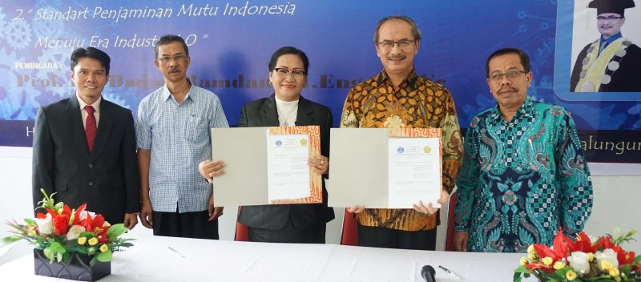

PENANDATANGANAN NOTA KESEPAHAMAN KERJASAMA UNIVERSITAS MEDAN AREA DENGAN UNIVERSITAS SIMALUNGUN BESERTA KULIAH UMUM

Rektor Universitas Medan Area (UMA) mengunjungi Universitas Simalungun (USI) menjadi narasumber kuliah umum dan penandatanganan Nota Kesepahaman Kerjasama MoU Universitas Medan Area dengan Universitas Simalungun pada Sabtu 21 Desember 2019 di Aula Fakultas Teknik Universitas Simalungun.
Penandatangan Nota Kesepahaman Kerjasama disaksikan oleh Wakil Rektor Bidang Kerjasama Dr. Ir. Zulheri Noer MP, Dekan Fakultas Teknik USI Dr. M. Ade Kurnia Harahap, ST, MT, Guru Besar Fakultas Teknik USU Prof. Dr. Eng. Himsar Ambarita ST, MT, seluruh dosen dan mahasiswa fakultas teknik USI.
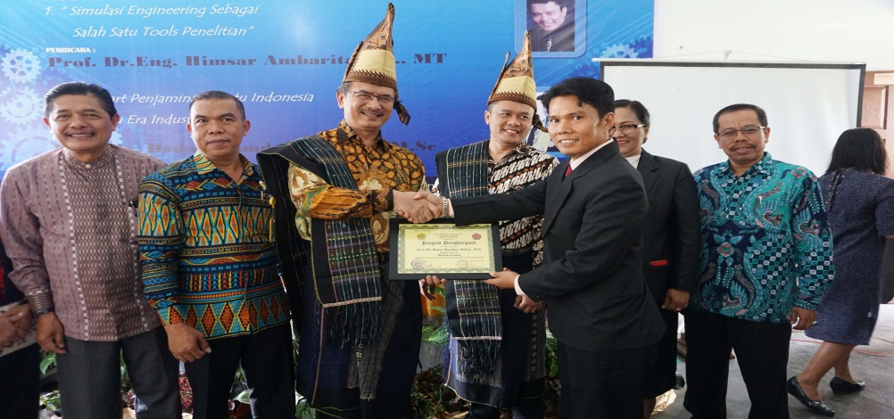
Penandatangan Nota Kesepahaman Kerjasama ini Rektor Universitas Medan Area mengaharapkan adanya implementasi baik itu pertukaran mahasiswa dan bagi dosen untuk penelitian/publikasi bersama,’ucap rektor UMA.
“Kerjasama ini diharapkan wajib ada bukti laporan kerjasamanya baik pertukaran mahasiswa maupun bagi dosen penelitian/publikasi, karena dalam penilaian standar mutu perguruan tinggi untuk kerjasama bukan hanya sekedar tanda tangan tapi harus ada bukti kerjasamanya, jika tidak ada bukti kerjasama maka tidak ada nilai untuk standart mutu kerjasama,’ucap rektor.
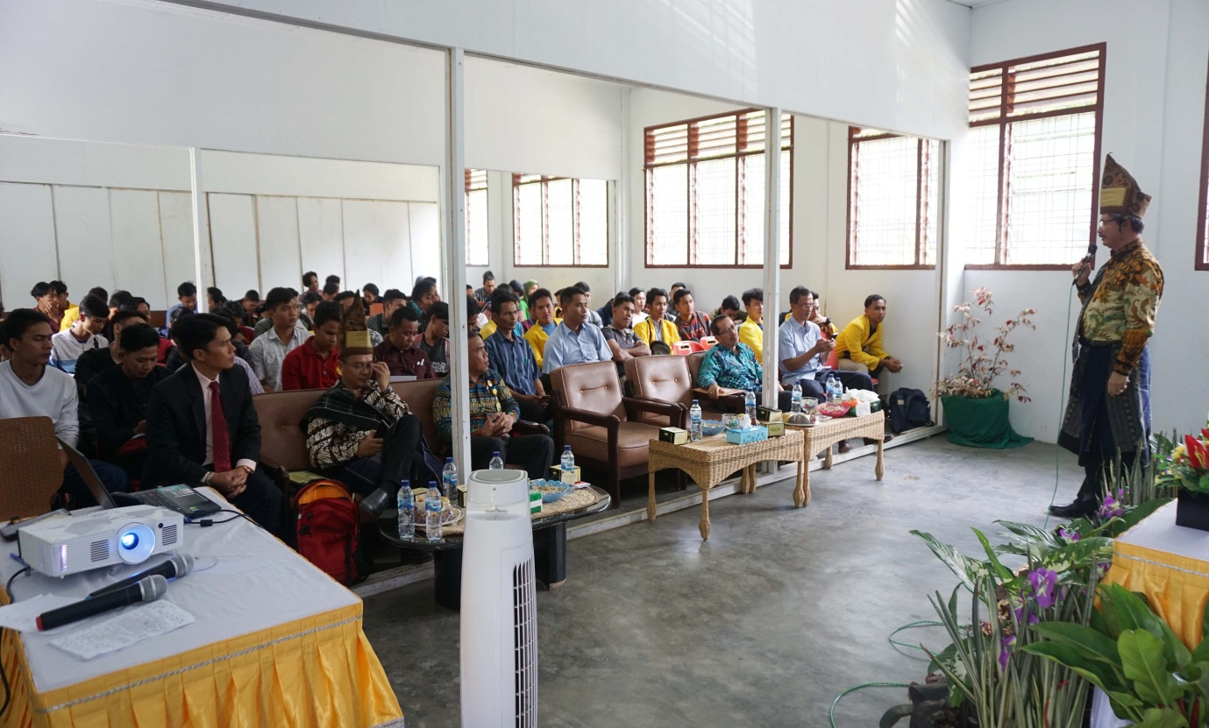
Rektor USI Dr. Corry M.Si mengatakan sangat senang bekerjasama dengan Universitas Medan Area, Rektor USI akan mengirimkan mahasiswanya ke Universitas Medan Area dan akan belajar di UMA.
Selanjutnya acara kuliah umum yang dibawakan Narasumber Guru Bebar Fakultas Teknik USU Prof. Dr. Eng. Himsar Ambarita ST, MT, membawakan tema “Simulasi Engineering Sebagai Salah Satu Tools Penelitian” dan Rektor Universitas Medan Area Prof. Dr. Dadan Ramdan M.Eng, M.Sc, membawakan tema “Standart Penjaminan Mutu Indonesia Menuju Era Industri 4.0”.

